假定位体征（False Localizing Sign）相关研究的文献计量学分析
基于 PubMed 与 Web of Science 的初步计量报告
作者：[待填写作者]
生成日期：2026-07-19

摘要
目的：对假定位体征（false localizing sign）相关文献进行文献计量学分析，梳理该领域的研究现状、热点与发展趋势。方法：在 PubMed 中以检索式 “(false localizing sign*[Title/Abstract]) OR (False localising sign*[Title/Abstract]) OR (Pseudo-localization sign[Title/Abstract])”进行主题检索，并预留 Web of Science（WoS）Topic 检索结果导入接口；对两库题录进行解析、去重后，采用 Python 进行描述性统计、期刊/国家/作者分布分析及关键词共现分析。结果：共纳入 159 篇文献（当前以 PubMed 数据为主），时间跨度为 1904—2026 年；发文量总体呈波动上升趋势，主要期刊集中于神经病学、神经外科学与神经眼科学领域；高频关键词包括 Magnetic Resonance Imaging, Diagnosis, Differential, Brain Neoplasms, Tomography, X-Ray Computed, Cervical Vertebrae 等。结论：假定位体征的研究仍以病例报告与影像学特征为主，未来可进一步开展多中心、大样本的临床与影像学研究。
关键词：假定位体征；文献计量学；PubMed；Web of Science；CiteSpace

1. 引言
假定位体征（false localizing sign / false localising sign）是指神经系统体征所提示的病变部位与实际病灶不一致的现象，常见于颅内压增高、脑疝、脊髓病变等情形。经典的假定位体征包括外展神经麻痹、Kernohan-Woltman 切迹现象、对侧颅神经受累等。由于其可导致定位诊断错误，进而延误治疗，因此受到神经科、神经外科、神经眼科及影像科医师的广泛关注。本研究拟采用文献计量学方法，系统分析该领域的研究分布、核心作者、主要期刊及研究热点，为后续研究选题与临床教学提供参考。

2. 材料与方法

2.1 数据来源与检索策略
本研究以 PubMed 与 Web of Science（WoS）核心合集为数据来源。PubMed 检索式为：(false localizing sign*[Title/Abstract]) OR (False localising sign*[Title/Abstract]) OR (Pseudo-localization sign[Title/Abstract])。WoS 采用 Topic 字段检索，检索式为：TS=(false localizing sign*) OR TS=(false localising sign*) OR TS=(pseudo-localization sign)。检索词覆盖 'false localizing sign'、'false localising sign' 及 'pseudo-localization sign' 等常见拼写变体。

2.2 纳入与排除标准
纳入标准：题录信息完整的期刊论文、综述、病例报告等；排除标准：会议摘要、重复发表、信息缺失无法解析的记录。

2.3 数据导出与去重
从 PubMed 导出 MEDLINE 格式题录，从 WoS 导出 CiteSpace 兼容的纯文本题录。使用自定义 Python 脚本解析字段（标题、作者、摘要、MeSH 主题词、其他关键词、机构、国家、DOI 等），依次按 PMID、DOI、归一化标题进行去重，优先保留 PubMed 记录。

2.4 分析方法
采用描述性统计、年度发文趋势、期刊分布、国家/地区分布、核心作者分析、MeSH/其他关键词词频统计及关键词共现网络分析。图表使用 matplotlib 与 seaborn 绘制（英文标注），报告使用 python-docx 生成。

3. 结果

3.1 检索与去重结果
经检索，PubMed 获得 123 条记录，WoS 获得 36 条记录（如已导入）。去重后最终纳入 159 篇文献进行分析，时间跨度为 1904—2026 年。其中具有 DOI 的记录 135 条，具有摘要的记录 123 条。

3.2 年度发文趋势
图 1 展示了假定位体征相关研究的年度发文量与累计发文量。近五年发文情况为：2022年（4篇）, 2023年（6篇）, 2024年（9篇）, 2025年（3篇）, 2026年（6篇）。
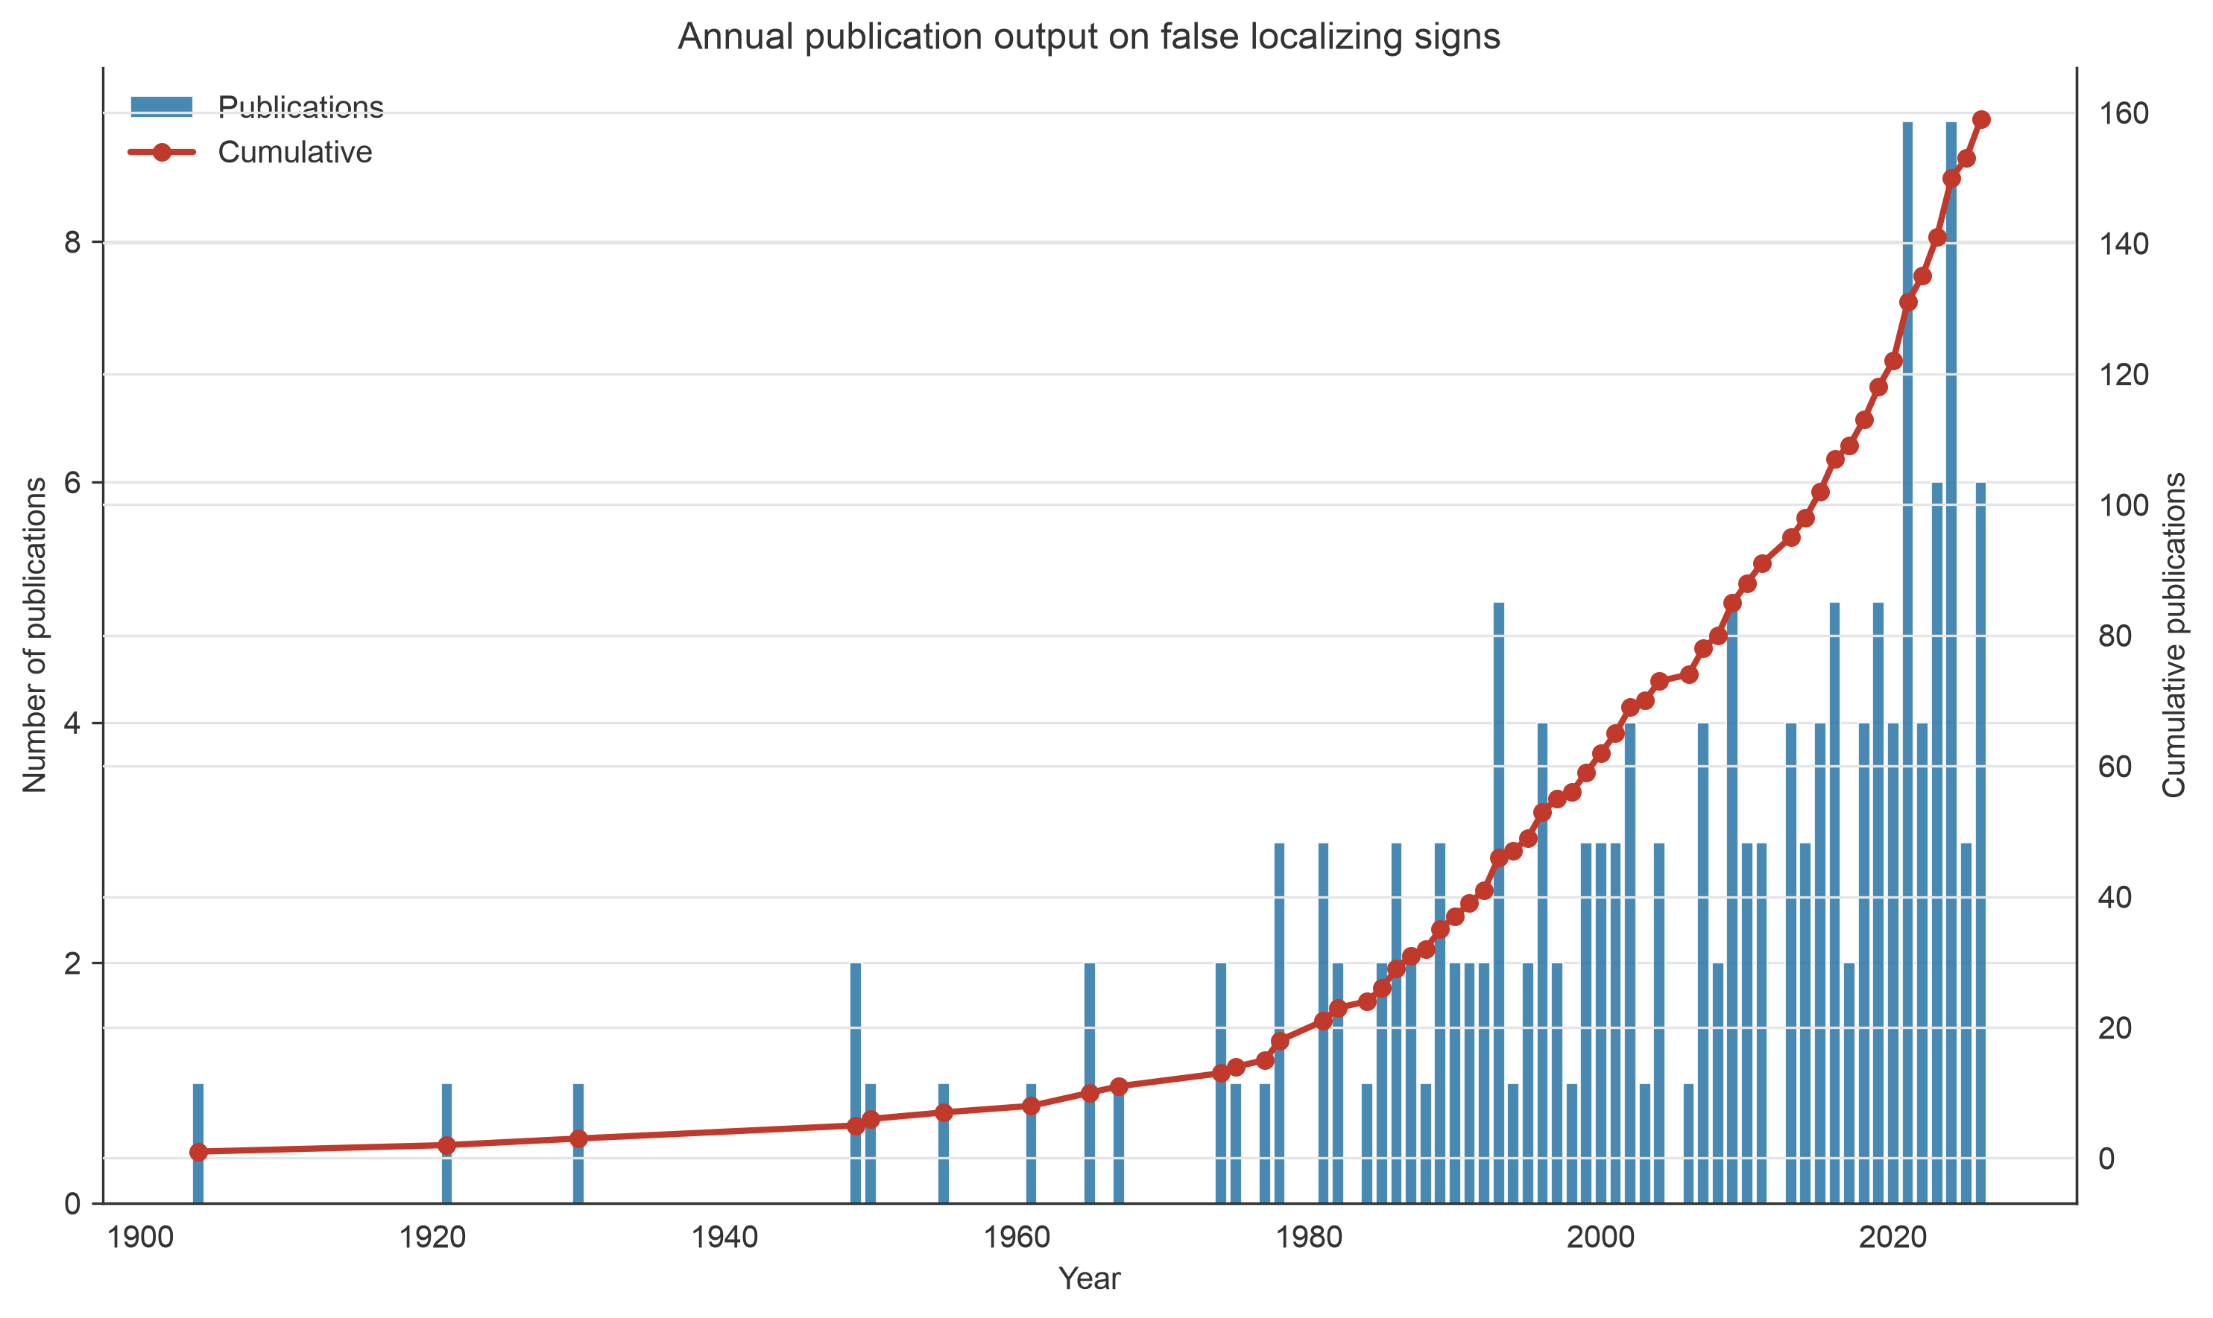
Fig. 1 Annual publication output and cumulative trend of studies on false localizing signs.

3.3 期刊分布
发文量排名前 3 的期刊依次为：《Journal of neurology, neurosurgery, and psychiatry》（9篇）, 《Neurosurgery》（7篇）, 《Surgical neurology》（5篇）。图 2 展示了发文量前 15 位的期刊分布。
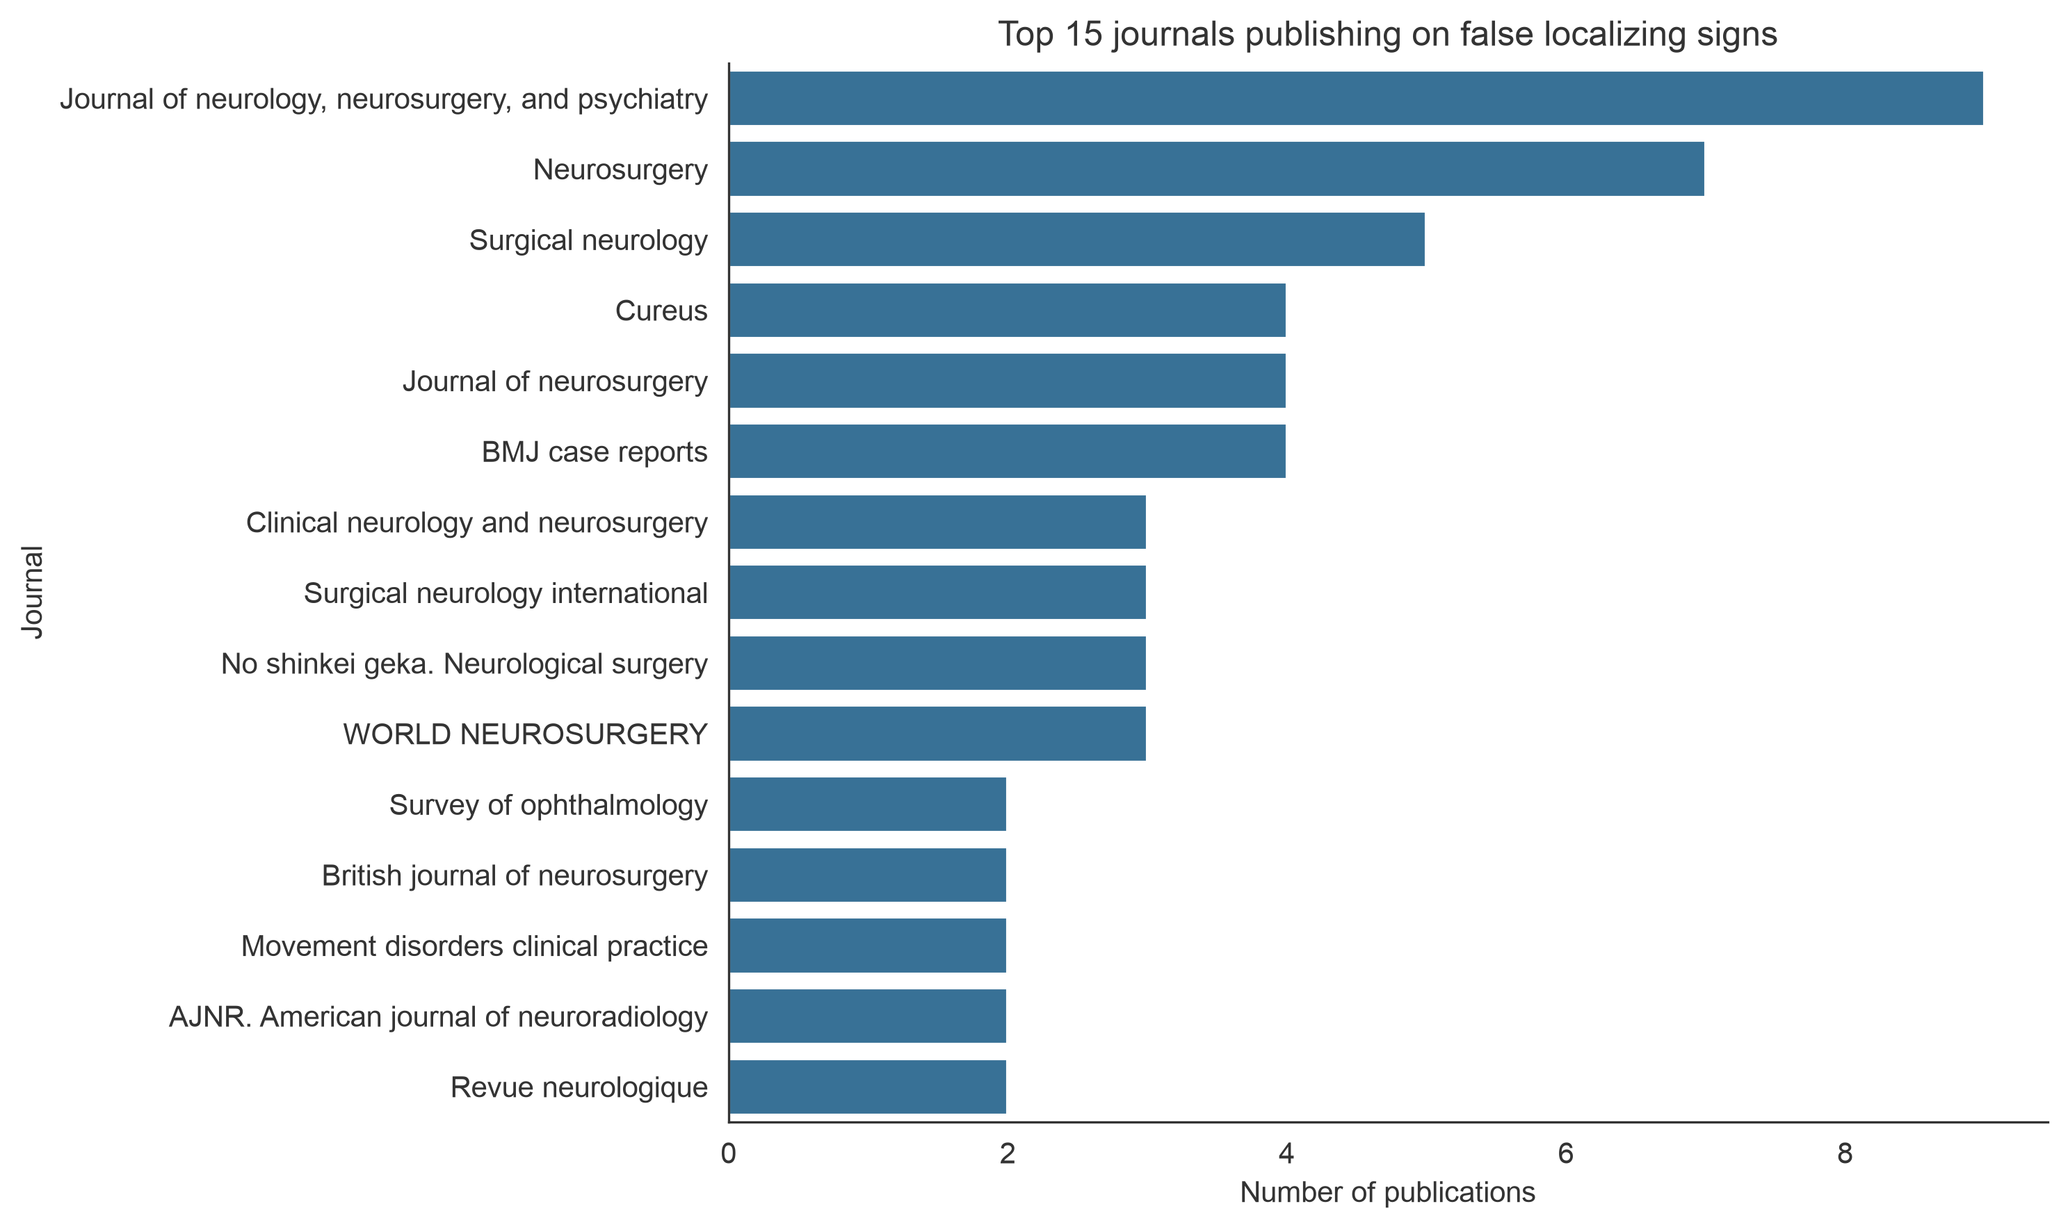
Fig. 2 Top journals publishing studies on false localizing signs.

3.4 国家/地区分布
按第一/通讯作者机构地址提取国家/地区，发文量前 3 位为：United States（24篇）, India（13篇）, Japan（12篇）。图 3 展示了前 10 位国家/地区分布。
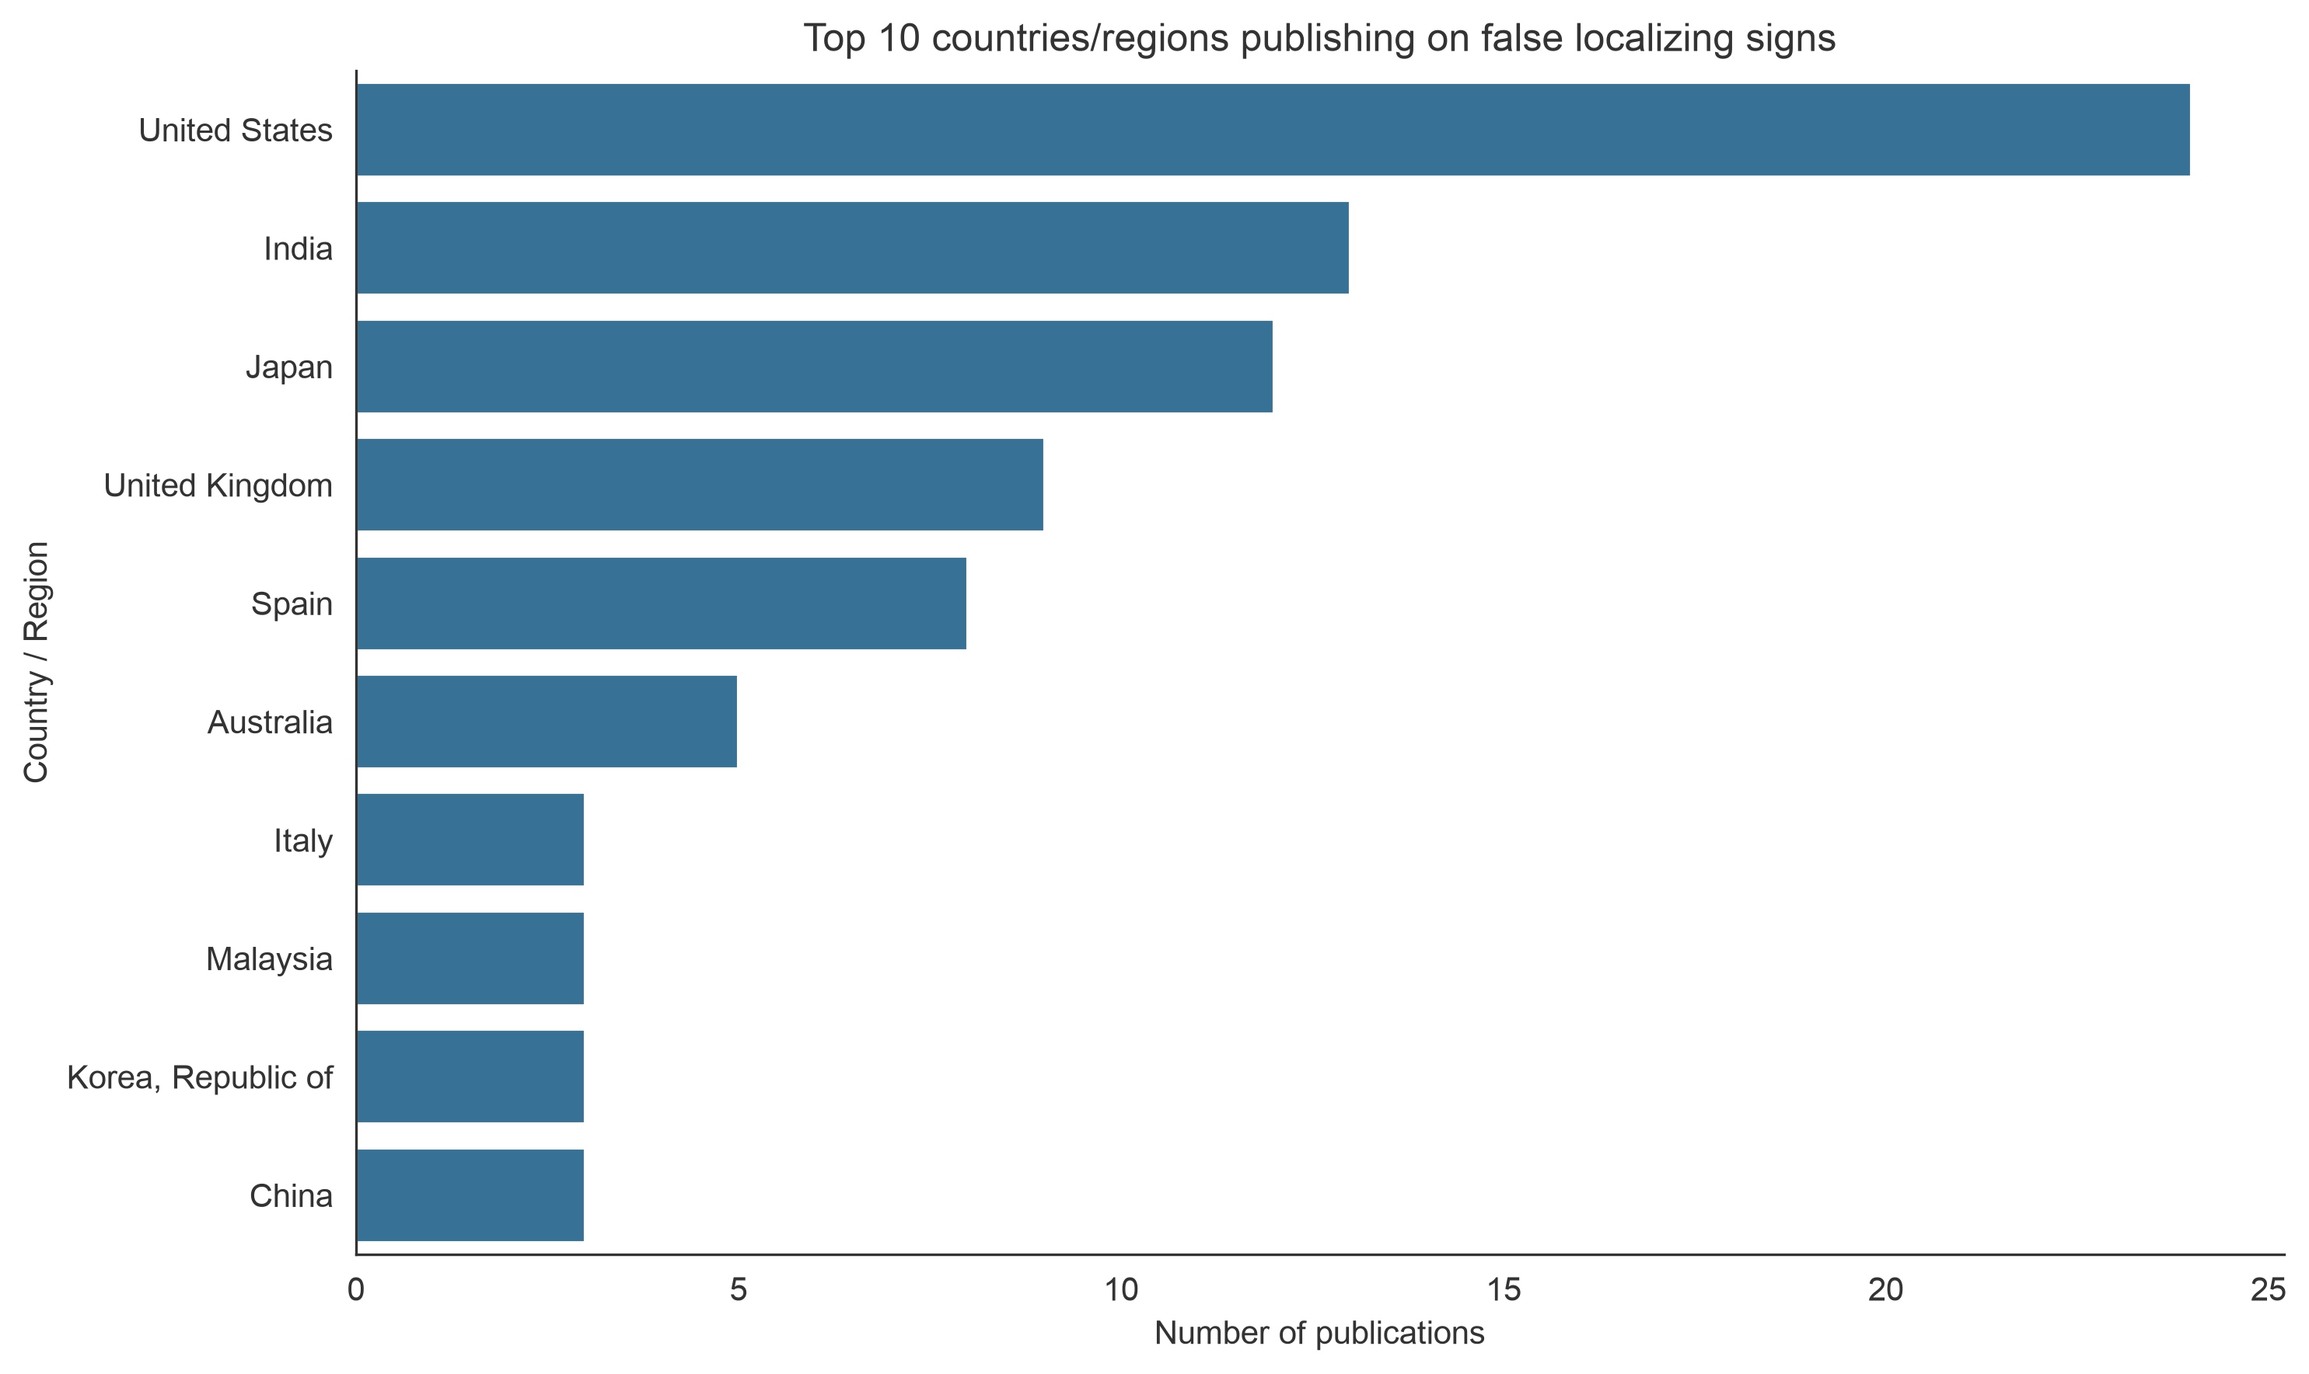
Fig. 3 Top countries/regions contributing to false localizing sign research.

3.5 核心作者
发文量最多的作者包括：Carrasco-Moro R（3篇）, Martínez-San Millán JS（3篇）, Pascual JM（3篇）。图 4 展示了前 10 位核心作者。
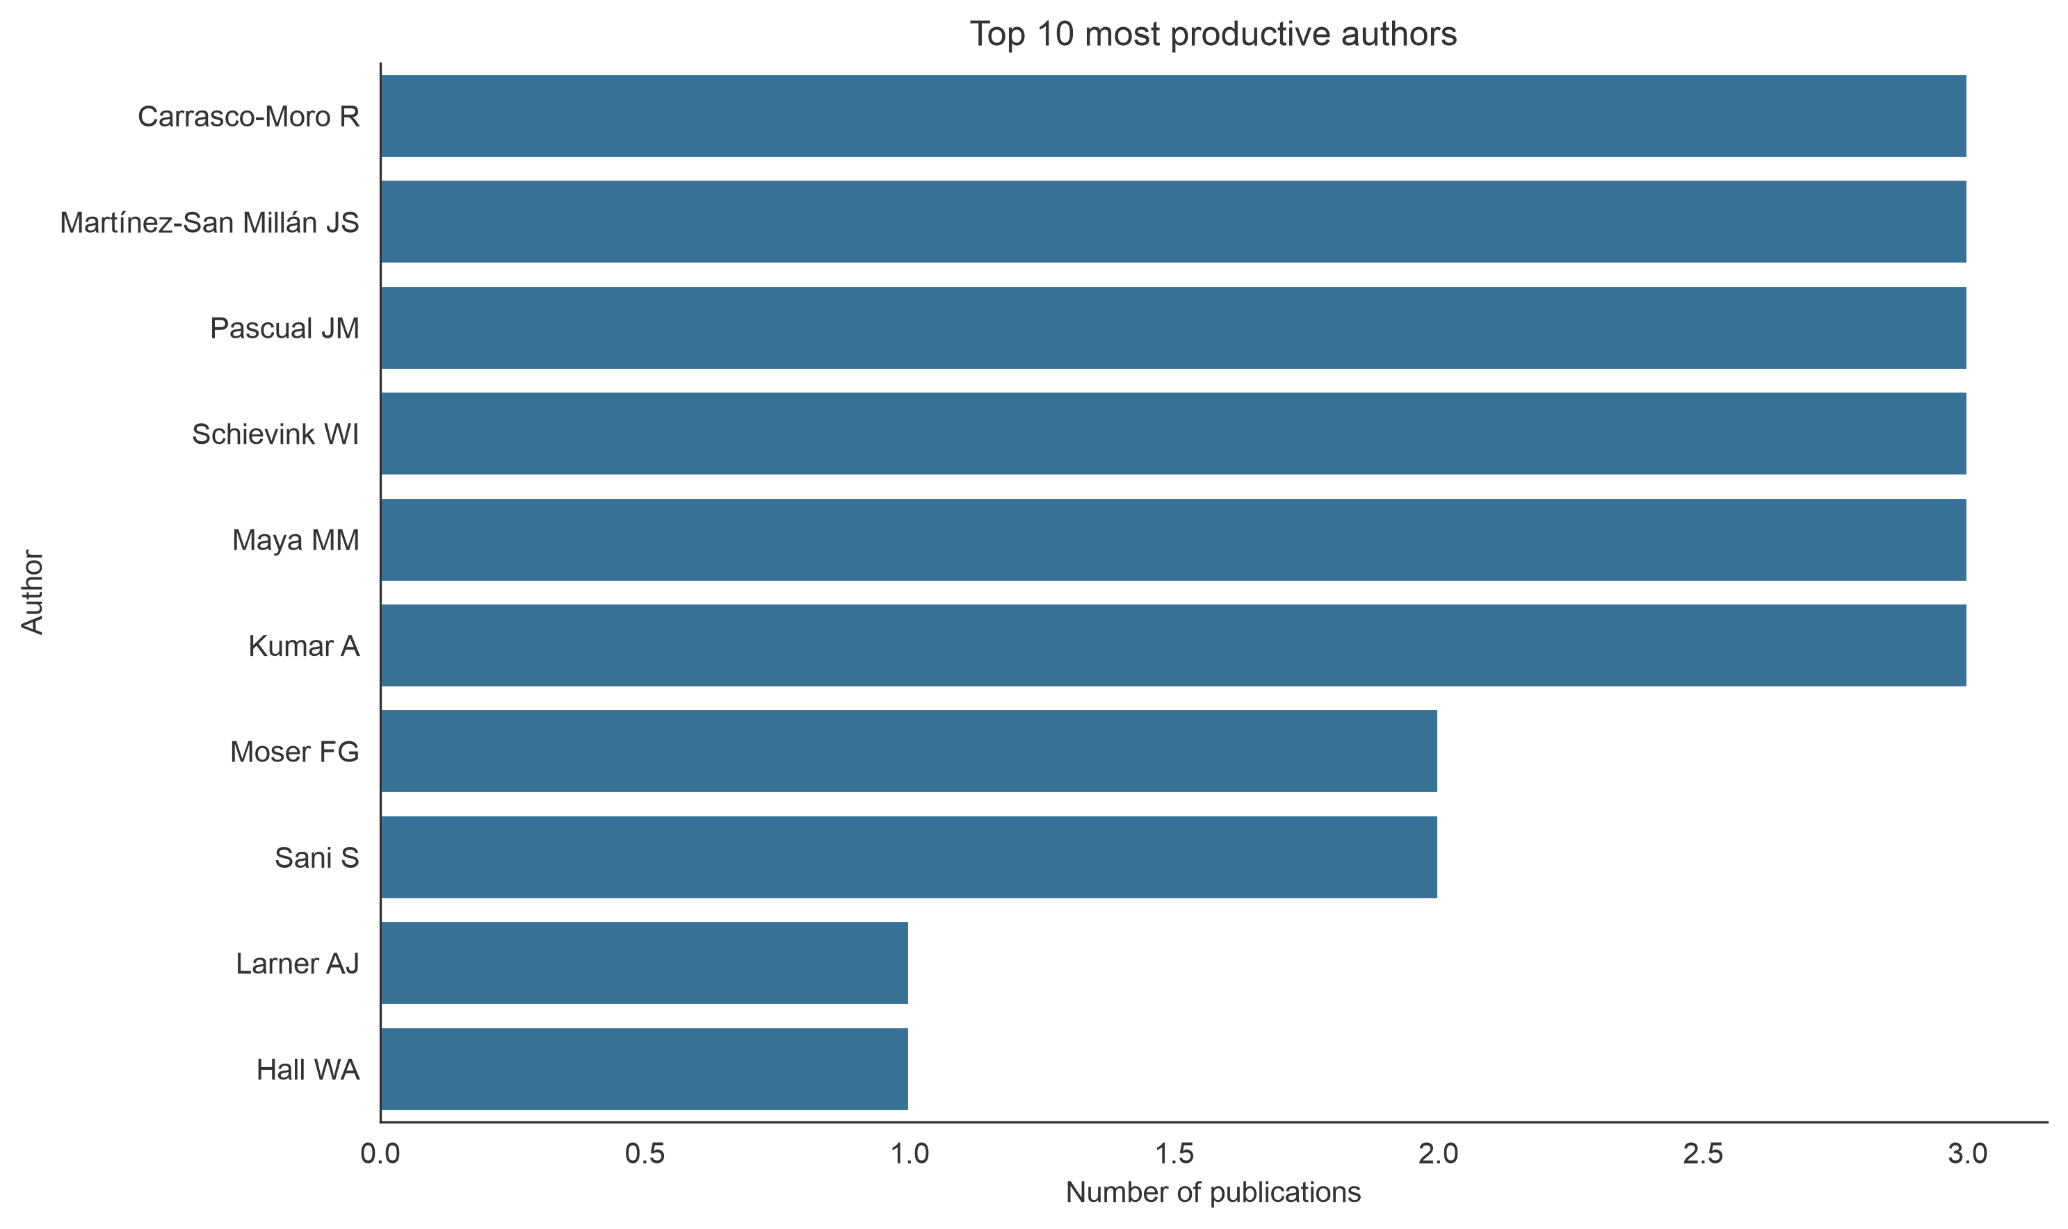
Fig. 4 Top authors in false localizing sign research.

3.6 关键词与研究热点
高频关键词包括 Magnetic Resonance Imaging, Diagnosis, Differential, Brain Neoplasms, Tomography, X-Ray Computed, Cervical Vertebrae 等。图 5 为关键词共现网络，图 6 为关键词词云。
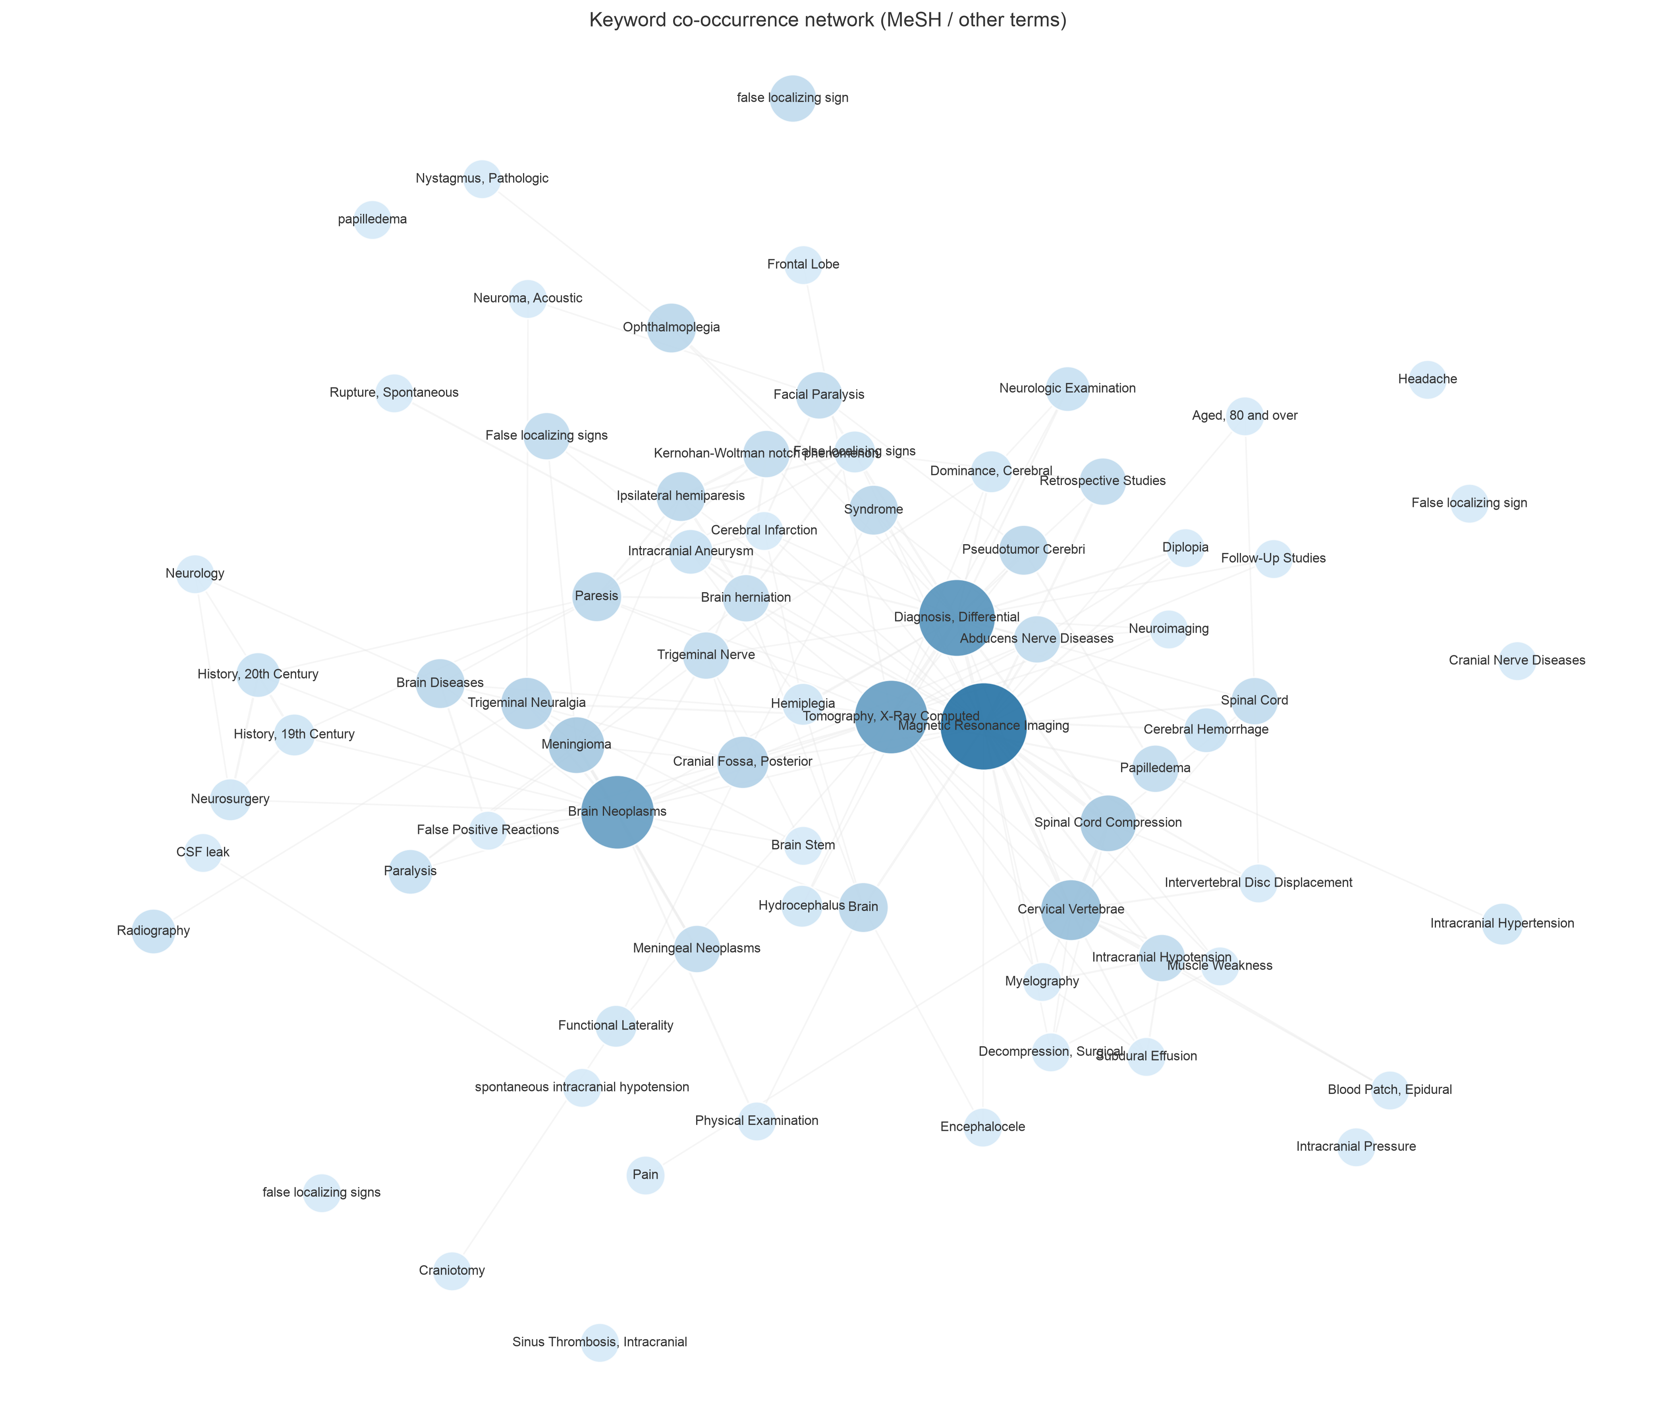
Fig. 5 Keyword co-occurrence network based on MeSH terms and author keywords.
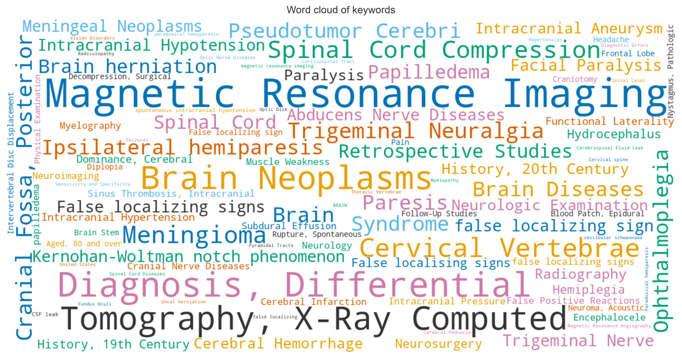
Fig. 6 Word cloud of keywords in false localizing sign research.

4. 讨论
本研究首次对假定位体征相关文献进行了系统计量分析。结果显示，该领域文献数量总体呈增长态势，尤其近十年病例报告与影像学研究增多，反映了神经影像技术对识别罕见假定位体征的促进作用。从期刊分布看，研究主要发表于神经病学、神经外科学与神经眼科学期刊，提示该主题具有鲜明的专科交叉特征。高频关键词集中于磁共振成像、颅内肿瘤、颅内压异常及颅神经麻痹等，说明假定位体征的研究热点与神经影像、颅内压管理及颅神经病变密切相关。
本研究的局限性包括：当前分析以 PubMed 数据为主，WoS 数据导入后可进一步补充会议论文与引文信息；机构与国家提取基于地址文本解析，可能存在少量误判；关键词共现基于 MeSH 与作者关键词，未进行语义聚类。未来研究可结合 CiteSpace 的突现检测与 VOSviewer 的共被引分析，进一步揭示学科演化路径与知识基础。

5. 结论
假定位体征相关研究历经数十年仍保持活跃，MRI、CT 等影像技术以及颅神经麻痹、颅内压异常是该领域的核心主题。文献计量结果可为临床医师识别假定位体征、避免误诊提供文献支持，也可为后续研究选题提供方向。

附录：纳入文献清单（部分）
以下列出纳入分析的 159 条记录中的前 30 条，完整清单见 output/01_merged_records.csv。
1. Larner AJ. False localising signs. Journal of neurology, neurosurgery, and psychiatry. 2003 74(4):415-8. doi:10.1136/jnnp.74.4.415.
2. Hall WA, Munakomi S. Uncal Herniation. nan. 2026 nan(nan):nan. doi:nan.
3. Mehndiratta MM, Garg S, Gurnani M. Cerebral venous thrombosis--clinical presentations. JPMA. The Journal of the Pakistan Medical Association. 2006 56(11):513-6. doi:nan.
4. Winterkorn JM. Peripapillary hemorrhage. Survey of ophthalmology. 1993 37(5):362-72. doi:10.1016/0039-6257(93)90066-g.
5. Bhoil R, Ahluwalia AK, Surya M, Bhoil S. Kernohan-Woltman phenomenon: A false localizing sign. The National medical journal of India. 2021 34(1):56. doi:10.4103/0970-258x.323452.
6. Lepore FE. False and non-localizing signs in neuro-ophthalmology. Current opinion in ophthalmology. 2002 13(6):371-4. doi:10.1097/00055735-200212000-00005.
7. Li B, Sursal T, Bowers C, Cole C, Gandhi C, Schmidt M, Mayer S, Al-Mufti F. Chameleons, red herrings, and false localizing signs in neurocritical care. British journal of neurosurgery. 2022 36(3):298-306. doi:10.1080/02688697.2020.1820945.
8. Castle-Kirszbaum M, Goldschlager T. Pyramidal weakness: Is it time to retire the term?. Clinical anatomy (New York, N.Y.). 2021 34(3):478-482. doi:10.1002/ca.23715.
9. Zhang CH, DeSouza RM, Kho JS, Vundavalli S, Critchley G. Kernohan-Woltman notch phenomenon: a review article. British journal of neurosurgery. 2017 31(2):159-166. doi:10.1080/02688697.2016.1211250.
10. Buijink AWG, de Vries S, Schuurman PR, van Iperen A, Dijk JM. Parkinsonism after uncal herniation-an overlooked false localizing sign?. Movement disorders clinical practice. 2024 11 Suppl 2(Suppl 2):S30-S32. doi:10.1002/mdc3.13964.
11. Chiu SJ, Hickman SJ, Pepper IM, Tan JHY, Yianni J, Jefferis JM. Neuro-Ophthalmic Complications of Vestibular Schwannoma Resection: Current Perspectives. Eye and brain. 2021 13(nan):241-253. doi:10.2147/eb.s272326.
12. Carrasco Moro R, Pascual Garvi JM, Vior Fernández C, Espinosa Rodríguez EE, Martín Palomeque G, Cabañes Martínez L, López Gutiérrez M, Acitores Cancela A, Barrero Ruiz E, Martínez San Millán JS. Kernohan-Woltman notch phenomenon: an exceptional neurological picture?. Neurologia. 2024 39(8):683-693. doi:10.1016/j.nrleng.2022.09.010.
13. Madhavan AA, Kranz PG, Kodet ML, Weant EH, Malinzak MD, Willhite J, Gray L, Amrhein TJ. Evaluation of the C1-C2 False Localizing Sign in Spontaneous Intracranial Hypotension: Prevalence and Clinical Insights. AJNR. American journal of neuroradiology. 2026 nan(nan):nan. doi:10.3174/ajnr.a9309.
14. Carrasco-Moro R, Martínez-San Millán JS, Pérez-Pérez M, Pascual JM. Syndrome of the third frontal convolution: Léon Ectors´ legacy on paradoxical ipsilateral hemiparesis. Acta neurologica Belgica. 2024 124(1):37-48. doi:10.1007/s13760-023-02394-9 [pii].
15. Roy D, Chakravarty A. The Kinetics of Transtentorial Brain Herniation: Kernohan-Woltman Notch Phenomenon Revisited. Current neurology and neuroscience reports. 2023 23(10):571-580. doi:10.1007/s11910-023-01295-x [pii].
16. Carrasco-Moro R, Martínez-San Millán JS, Pascual JM. Beyond uncal herniation: An updated diagnostic reappraisal of ipsilateral hemiparesis and the Kernohan-Woltman notch phenomenon. Revue neurologique. 2023 179(8):844-865. doi:10.1016/j.neurol.2022.11.015.
17. Pellegrini F, Interlandi E, Cuna A, Monaco D, Lee AG. Spontaneous chronic subdural hematoma as the cause of oculomotor cranial nerve palsy: A narrative review. Brain circulation. 2022 8(4):188-191. doi:10.4103/bc.bc_42_22.
18. Neetens A, Rubbens MC. Parinaud's syndrome, false localising sign of pseudo-Dandy-Walker syndrome. Bulletin de la Societe belge d'ophtalmologie. 1978 182(nan):131-8. doi:nan.
19. Davis M, Lucatorto M. The false localizing signs of increased intracranial pressure. The Journal of neuroscience nursing : journal of the American Association of Neuroscience Nurses. 1992 24(5):245-50. doi:10.1097/01376517-199210000-00003.
20. Schievink WI, Maya MM, Chu RM, Moser FG. False localizing sign of cervico-thoracic CSF leak in spontaneous intracranial hypotension. Neurology. 2015 84(24):2445-8. doi:10.1212/wnl.0000000000001697.
21. Mitchell DL, Pearce J, King P, Sani S. Rubrospinal activation during asleep subthalamic nucleus deep brain stimulation: a false localizing sign. Illustrative case. Journal of neurosurgery. Case lessons. 2023 6(2):nan. doi:10.3171/case23100.
22. Hess DC, Sethi KD, Nichols FT. Carotid dissection: a new false localising sign. Journal of neurology, neurosurgery, and psychiatry. 1990 53(9):804-5. doi:10.1136/jnnp.53.9.804.
23. Murahashi Y, Takebayashi T, Terashima Y, Tsuda H, Yoshimoto M, Yamashita T. Clinical Presentation of Cervical Myelopathy at C1-2 Level. Asian spine journal. 2016 10(4):755-61. doi:10.4184/asj.2016.10.4.755.
24. Elavarasi A, Dash D, Singh PK, Tripathi M. High-Pressure Normocephalus-Raised Intracranial Pressure with False Localizing Signs. Annals of Indian Academy of Neurology. 2020 23(4):536-538. doi:10.4103/aian.aian_431_18.
25. Basiron SF', Tan EL, Ch'ng TW, Othman O. Idiopathic Intracranial Hypertension in a Malaysian Preschooler. Cureus. 2021 13(11):e19207. doi:10.7759/cureus.19207.
26. Hellmann MA, Djaldetti R, Luckman J, Dabby R. Thoracic sensory level as a false localizing sign in cervical spinal cord and brain lesions. Clinical neurology and neurosurgery. 2013 115(1):54-6. doi:10.1016/j.clineuro.2012.04.011.
27. De Santos M, Leach M. False Localizing Signs in High Lumbar Stenosis: L2/3 Compression Mimicking L5 Radiculopathy. Cureus. 2026 18(2):e103098. doi:10.7759/cureus.103098.
28. Feria AL, Akinduro OO, Rahmathulla G, Tavanaiepour D. False Localizing Trigeminal V2 Sensory Loss in Vestibular Schwannoma. Cureus. 2020 12(7):e9256. doi:10.7759/cureus.9256.
29. Aiba Y, Sakakibara R, Tateno F. Chest Pain and Hypertension from the Spinal Cord. Internal medicine (Tokyo, Japan). 2021 60(5):817. doi:10.2169/internalmedicine.5692-20.
30. Dammers R, Volovici V, Kompanje EJ. The History of the Kernohan Notch Revisited. Neurosurgery. 2016 78(4):581-4. doi:10.1227/neu.0000000000001097.

